附录A
农作物种子质量检验机构资格考核
申 请 书



机构名称：
申请日期：

中华人民共和国农业农村部制

填 写 须 知
1．填写本申请书前请阅读《农作物种子质量检验机构考核管理办法》等有关规定。
2．本申请书所选“□”内打“√”。
3．本申请书须经申请机构负责人签名。
4．本申请书的检验项目范围按照有关标准或规范性文件的要求填写。
5．本申请书的自查情况主要填写申请机构近年来的管理体系运行及技术能力状况。
6．本申请书亦适用于扩项申请、复查申请。
一、申请机构概况
机构名称
挂靠法人名称
机构地址
邮政编码 |  |  | 联系电话
电子邮件 |  |  | 传真
负责人 |  |  | 联系电话
联系人 |  |  | 职务
固定电话 |  |  | 移动电话
总体  状况 | 人员
总体  状况 | 场所
总体  状况 | 仪器
二、申请类型和检验项目范围
（一）申请类型
□ 首次
□ 扩项（证书号： 有效期截至： ）
□ 复查（证书号： 有效期截至： ）

（二）申请检验项目范围
序号 | 检验项目 | 检验内容 | 适用范围 | 备注
 |  | ……
 |  | ……
三、申请机构基本条件
（一）机构法律地位
法律地位 | 本机构于 年 月通过 批准或注册设立。
法律地位 | 独立法人 非独立法人
法人情况 | 法人名称：
法人情况 | 统一社会信用代码:
法人情况 | 法定代表人： 固定电话：
（二）检验人员
序号 | 姓名 | 性  别 | 年  龄 | 职称 | 现任职务/岗位 | 文化程度 | 所学专业
 |  |  |  | ……

（三）检验场所
序号 | 名 称 | 用 途 | 面 积（m²）
 |  | ……
（四）仪器设备
序号 | 仪器名称 | 型号 | 数量 | 技术指标 |  | 溯源  方式 | 主要  用途 | 使用日期 | 备注
 |  |  |  | 测量范围 | 准确度等级或不确定度
 |  |  |  | ……
（五）管理体系文件
管理体系文件已按照有关标准要求进行编制，具体内容详见随本申请书递交的下列材料：
质量手册
程序文件
作业指导书
记录、表格、报告式样等

四、申请机构声明
1. 本机构自愿申请农作物种子质量检验机构资格考核认定。
2．本机构已基本满足相应的条件和要求。
3. 本机构愿意向考核机关提供检验机构考核认定所需的任何资料和信息，遵守国家有关种子检验机构考核管理的规定和要求，为文件审查和现场评审工作提供方便。
4. 保证申请材料信息真实、准确。

负责人签名：

日 期：
（申请机构公章）

 | 注：二维码应包含申请单位的完整名称和统一社会信用代码，二维为黑白两色，大小3cm×3cm

附录B
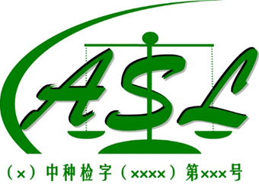 |   注：二维码包含报告编号和报告查询网址

农作物种子质量
检验报告

检 验 项 目
委 托 单 位
送 样 日 期
检 验 类 别

单位名称（加盖印章）

注 意 事 项

- 检验报告无编制、审核、批准人签字及单位公章无效，检验报告自批准之日生效。
- 复制检验报告未重新加盖单位公章无效。
- 检验报告涂改无效。
- 对检验报告若有异议，应于检验报告收到之日起十五日内向本中心提出，逾期不予处理。
- 一般委托检验只对送检样品负责。
- 未经本中心同意，该检验报告不得用于商业性宣传。

检 验 报 告
第1 页 共 1 页
检验项目
联 系 人 |  |  |  |  |  | 送样日期
委托单位
待测样品信息
序号 |  | 样品编号 |  | 样品原编号 |  | 样品名称 |  | 样品描述
 |  |  |  | / |  | / |  | /
对照样品信息
序号 |  | 样品编号 |  | 样品原编号 |  | 样品名称 |  | 样品描述
检验依据
所用主要仪器设备
检验结果及结论
序号 | 待测样品 |  |  |  | 对照样品 |  |  |  | 比较  位点数 | 差异  位点数 | 结论
序号 | 样品编号 |  | 名称 |  | 样品编号 |  | 名称 |  | 比较  位点数 | 差异  位点数 | 结论

编制人(签字)： 审核人(签字)： 批准人(签字) ：

签 发 日 期 ： 年 月 日

单位(公章) ：

检验机构联系方式：
地 址：
邮 编：
电 话：
传 真：
Email：

附录C
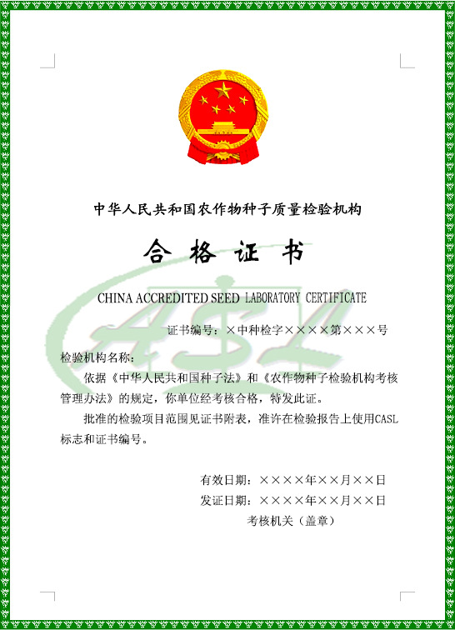
农作物种子质量检验机构合格证书格式

附表
农作物种子质量检验机构合格证书附表
检验项目范围

证书编号：X中种检字XXXX第XXX号 第X页 共X页
序号 | 检验项目 | 检验内容 | 适用范围 | 备注
1
2
3
4
5
6
 |  | ……
注：
1.检验项目表述采用《农作物种子检验规程》的内容，包括扦样、净度、发芽、生活力、水分、品种真实性、品种纯度、转基因等内容。类似项目可以一起表述，如净度、品种真实性和品种纯度等。
2.检验内容主要是描述该检验项目特性的方法。
3.适用范围是项目适用的作物，对于适用范围较广的，可采用作物种类分类方法进行描述，标为禾谷类种子、豆类种子、油料类种子、瓜菜花卉类种子等。

附录D
农作物种子质量检验机构合格标志

合格标志图案和规格如下，颜色为绿色：
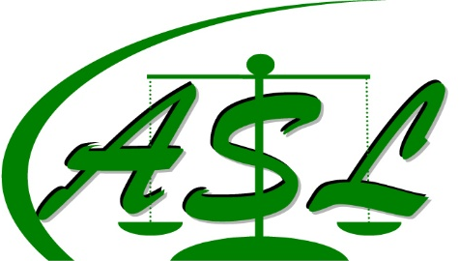
合格标志由CASL四个英文字母的图形和检验机构合格证书编号两部分组成，证书编号位于CASL图形下方。CASL分别由“中国合格种子检验机构”（China Accredited Seed Laboratory）相应英文单词的第一个大写字母组成；证书编号为“X中种检字XXXX第XXX号”，其中 “X”为省、自治区、直辖市简称，“XXXX”为年号，“XXX”为证书序号。

